 | 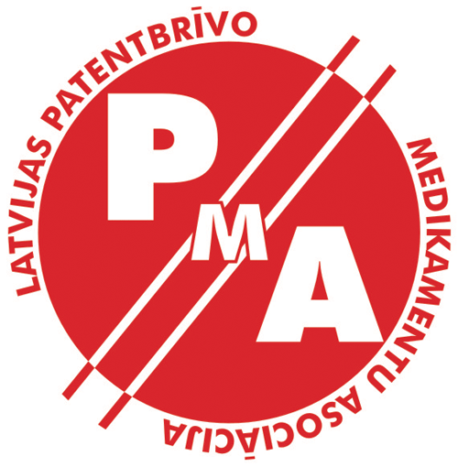
Starptautisko inovatīvo farmaceitisko firmu asociācija  Skolas iela 3, Rīga, LV–1010  Tālrunis: +371 29110062  e-pasts: siffa@siffa.lv  web: www.siffa.lv | Latvijas Patentbrīvo Medikamentu Asociācija  Mūrnieku iela 12A – 2, Rīga, LV–1009  Tālrunis: + 371 27829001  e-pasts: lpma@lpma.lv  web: www.lpma.lv

SIFFA un LPMA Ētikas komisija

Ētikas komisijas video-sēdes protokols Nr.03 – 2024
2024.gada 11.aprīlis

Komisija:
- Dita Dzērviniece, komisijas locekle.
- Anda Gedrovica, komisijas locekle;
- Arta Kleinberga, komisijas locekle;
- Sandra Kļaviņa, komisijas locekle;
- Inta Saprovska, komisijas priekšsēdētāja.

Darba kārtība:

Ētikas aktualitātes
Starptautisko inovatīvo farmaceitisko firmu asociācijas un Latvijas Patentbrīvo Medikamentu Asociācijas Ētikas komisija (turpmāk – Komisija) video-sēdē pārrunāja ētikas jomas aktualitātes un dažādus no asociāciju biedriem saņemtos jautājumus, tostarp par konferenču norises vietu izvēli, zāļu paraugu apriti un iespējamiem dāvinājumiem veselības aprūpes speciālistiem (VAS).

Joprojām ir aktuāla konferenču vietas izvēle saskaņā ar SIFFA un LPMA Labas prakses un ētikas kodeksa (turpmāk – Kodekss) Piemērošanas noteikumiem: konferenču, kuras organizē vai sponsorē kompānijas, norises vietai jābūt atbilstošai, kas saskan ar pasākuma galveno nolūku, tieši saistītai ar ieguvumu zinātnes un medicīnas attīstībai un veselības aprūpes uzlabošanai, un viesmīlību pasākumos var piedāvāt tikai tad, ja tā ir atbilstoša un citādi saskan ar Kodeksa nosacījumiem, tostarp, tā nedrīkst ietvert izklaides pasākumu un organizēšanu. Rūpīgi jāapsver nepieciešamība rīkot izbraukuma pasākumus jeb izvēlēties kādu norises vietu papildus iespēju dēļ (piemēram, muzeja, izstādes, ekskursijas apmeklējums), ko var interpretēt kā izklaidi saistībā ar pasākumu.

Zāļu bezmaksas paraugu apriti regulē Ministru kabineta 2011.gada 17.maija noteikumi Nr.378 „Zāļu reklamēšanas kārtība un kārtība, kādā zāļu ražotājs ir tiesīgs nodot ārstiem bezmaksas zāļu paraugus” (turpmāk – Noteikumi), un to strikta ievērošana ir būtiska arī Kodeksa izpratnē.
Komisija atgādina, ka zāļu bezmaksas paraugus drīkst nodot tikai pēc VAS pašrocīgi parakstīta un datēta rakstiska pieprasījuma, to dokumentējot atbilstoši Noteikumiem un ievērojot “4x2” standartu. Kodekss ierobežo paraugu izsniegšanu vienīgi jaunām zālēm, kas kopš tirgū laišanas brīža nepārsniedz 2 gadus.

Komisija atgādina, ka dāvinājumi VAS (tostarp, biļetes uz izklaides pasākumiem, dāvanu kartes un tml.) ir aizliegti. Kā jau Noteikumi un Kodekss nosaka, zāļu reģistrācijas īpašnieks vai tā pilnvarotais pārstāvis, vai cita persona, kas ir reklāmas devējs vai reklāmas izplatītājs, speciālistiem personiskai lietošanai nedrīkst tieši vai pastarpināti piedāvāt, apsolīt vai sniegt nekādu materiālo vai cita veida atlīdzību.

Komisija
Nolemj (Par – 5, Pret – 0, Atturas – 0):

Sagatavot apkārtrakstu SIFFA un LPMA biedriem ar atgādinājumu par Kodeksa un normatīvo aktu ievērošanu, tostarp par sēdē skartajiem jautājumiem, nolūkā vērst uzmanību un stiprināt nozares reputāciju un atbildību.

Komisijas priekšsēdētāja Inta Saprovska

